*Ребенок – это живой человек, это вовсе не*

*орнамент нашей жизни, это отдельная полнокровная и богатая жизнь. По силе эмоций, по тревожности и глубине впечатлений, по чистоте и красоте волевых напряжений детская жизнь направленно богаче взрослой.*

*А.С.Макаренко.*

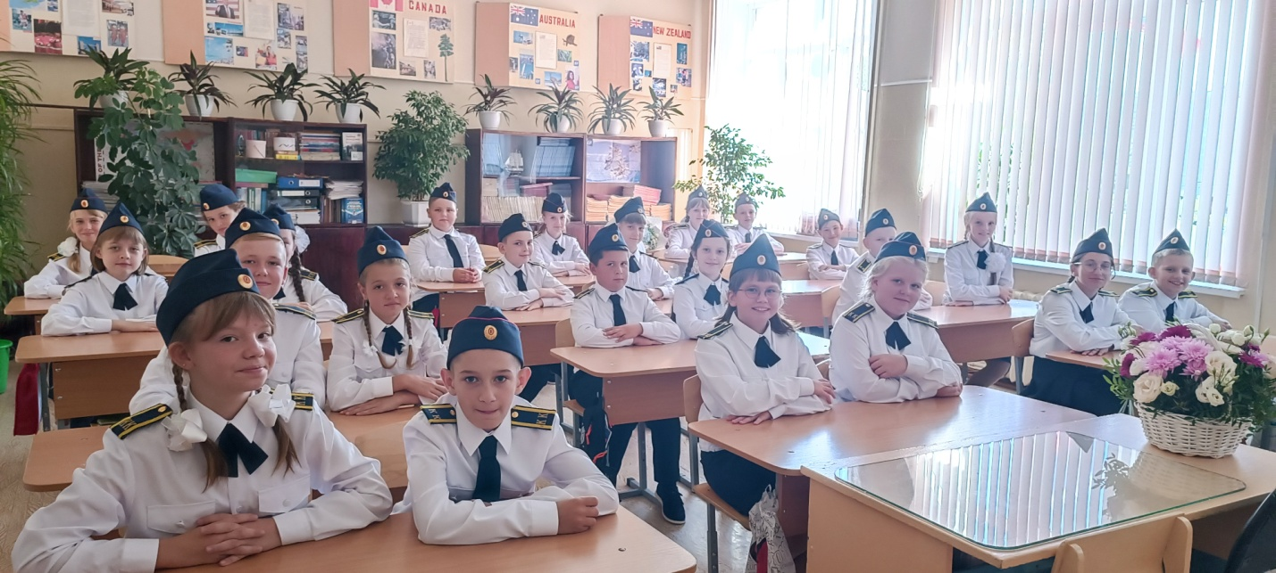

В современной школе особое внимание отводится *личностно-ориентированному подходу* к воспитанию детей и подростков. Личностный подход и гуманистический характер образования стали ведущими в воспитательном процессе.

Ключевая роль в решении задач воспитания принадлежит классному руководителю. В современной школе нет работы более сложной и трудной, чем работа классного руководителя, деятельность которого многоёмка и многообразна, круг обязанностей очень широк. И, вместе с тем, нет в школе работы более интересной, дающей большую отдачу. В современной школе всё больше появляется детей, которых принято называть проблемными. К кому обращаются дети со своими радостями и бедами? Счастлив тот классный руководитель, если к нему! Значит, ему доверяют и ждут поддержки. В современной школе *классный руководитель -* это человек, сочетающий в себе педагога, психолога, воспитателя, относящийся к работе неформально и ответственно. Он духовный посредник между обществом и ребёнком в освоении культуры, накопленной человечеством, организующий систему отношений через разнообразные виды воспитывающей деятельности классного коллектива; создающий условия для индивидуального самовыражения каждого ребёнка и развития каждой личности, сохранения неповторимости и раскрытия его потенциальных способностей, защиты интересов детства.

Главная **цель** воспитания - *сформировать личность творческую, самостоятельную, гуманную, способную ценить себя и уважать других.*

Для реализации данной цели ставятся следующие **задачи:**

**-** наличие благоприятного духовно-нравственного и эмоционально-психологического климата в классном коллективе;

-доверие и поддержка между всеми участниками педагогического процесса;

-наличие творческой, личностно-значимой деятельности, соответствующей потребностям и интересам учащихся;

- наличие у учащихся широкого спектра возможностей для самоопределения во всех сферах школьной жизни;

-предоставить возможность каждому ученику для самовыражения в познавательной, коммуникативной, трудовой, игровой, эстетической деятельности, занятиях физической культурой и спортом, учитывая возрастные и индивидуальные особенности детей.

На мой взгляд, главное в воспитательной работе класса - создание творческой атмосферы, доброжелательного стиля отношений - всего того, что способствует развитию личности каждого ученика и коллектива в целом.

Чтобы воздействие на ученика педагогом было эффективным, необходимо обеспечить не только прямую связь-воспитание педагогом ученика, но и обратную - восприятие педагогом воспитанника. В своей работе с детьми я придерживаюсь особого стиля общения - *педагогического общения*. Его результатом является обогащение двух сторон: и учителя и ученика. Такое возможно, если относиться к ученику как к субъекту. Что это означает?

Во-первых, уважение педагогом духовного мира своего воспитанника.

Во-вторых, интерес к миру ученика и сопричастность к его состоянию, сопереживание его успеху и неудачам.

В-третьих, восприятие индивидуальности ученика, как ценности со всеми только ему присущими качествами и свойствами.

В-четвёртых, ни в коем случае не сравнивать ребёнка с другим ребёнком, а сравнивать его лишь с самим собой: каким он был «вчера» и каким он стал «сегодня».

Я считаю, что одним из ключевых моментов в работе с детьми является установление личных контактов с каждым ребёнком. Личный контакт создаёт у ребёнка уверенность в том, что его заметили, им интересуются, ему уделяют внимание, о нём заботятся.

Вот 10 правил, которые помогают мне в построении моей воспитательной работы в классе.

1. Будь оптимистом. Педагогика наука сугубо оптимистичная.
2. Не забывай самого главного: дети-существа парадоксальные, алогичные.
3. Как общаться с родителями? Так же как с детьми. Помни: взрослые - тоже дети, только очень усталые.
4. Учитель всегда должен быть в форме, подтянут, в хорошем настроении.
5. Помни: твоё главное дело-это общение с детьми. Умей испытывать радость от встречи с ними.
6. Постарайся всеми возможными способами узнать всю подноготную о своих воспитанниках, какими они были раньше - буквально с пелёнок, как вели себя, как жили.
7. Отдавай своё тепло, ласку, не тем, кто на них напрашивается или кто тебе нравится, а тем, кому это особенно необходимо.
8. Если ты сомневаешься, как поступить, не торопись, не сокращай время на обдумывание предстоящего шага.
9. Не смущайся, если совершил ошибку. Дети в отличие от взрослых их прощают учителю. Дети очень снисходительны к взрослым.
10. А теперь цитата: « Учитель - будь человеком». (П.П. Блонский).

Как любой классный руководитель, я часто представляю, какими будут мои воспитанники - это будут **САМО**стоятельные и **САМО**деятельные личности, понявшие свою **САМО**ценность, которые достигли **САМО**определения и **САМО**утверждения путём **САМО**развития и **САМО**выражения.